Эталоны ответов на вопросы контроля исходного уровня знаний
Вариант 1  - Амёба дизентерийная, класс Саркодовые  - Непостоянная форма клетки, вегетативная форма, циста, тканевая форма, механизм заражения – фекально-оральный, источник – больной человек  - Дизентерия амёбная, кишечная инфекция, поражение толстого кишечника | 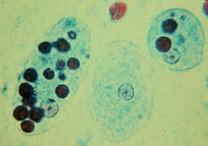
Вариант 2  - Малярийный плазмодий, класс Споровики  - Различные формы в зависимости от этапа жизненного цикла, комар-окончательный хозяин, человек – промежуточный, механизм заражения – трансмиссивный, источник – больной человек, переносчик – малярийный комар  - Малярия, приступообразное течение, поражение печени и селезенки | 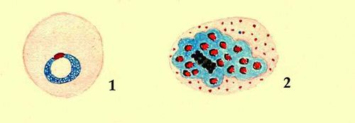
Вариант 3  - Лямблия кишечная, класс Жгутиковые  - Вегетативная форма (2 ядра, 4 пары жгутиков, присасывательный диск) обитает в верхних отделах тонкой кишки, желудке; циста обитает в нижних отделах тонкой кишки и в толстой кишке; механизм заражения – фекально-оральный, источник – больной человек  - Лямблиоз, кишечная инфекция | 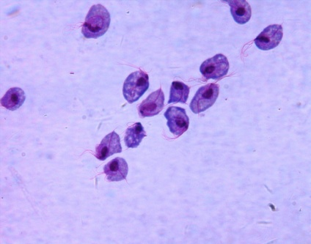
Вариант 4  - Токсоплазма, класс Споровики  - Основной хозяин – кошки, промежуточный – человек, домашние животные, птицы; серповидная форма клетки, циста; механизм заражения – фекально-оральный, трансплацентарный, контактный, источник – больные животные  - Токсоплазмоз, поражение лимфатических узлов, нервных клеток, печени, почек, сердца, при врожденной форме – гибель плода, выкидыши, мертворождение. | 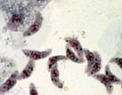
Вариант 5  - Балантидий, класс Инфузории  - Вегетативная форма и циста, механизм заражения – фекально-оральный, зоонозный контакт, источник – свиньи  - Балантидиаз, язвенное поражение толстой кишки | 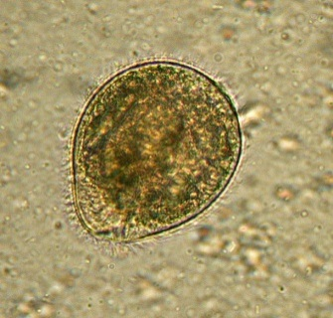
Вариант 6  - Лейшмания, класс Жгутиковые  - Безжгутиковая форма (в соединительной ткани человека, грызунов, собак) и жгутиковая форма (в москитах); механизм заражения – трансмиссивный, источник – позвоночные, переносчик - москиты  - Лейшманиоз висцеральный (поражение костного мозга, печени, селезёнки, лимфатических узлов) и кожный (на месте укуса образуются язвы, далее – глубокие рубцы) | 